УДК 62.68
А.Г. Колієнко, к.т.н., проф.
Національний університет
«Полтавська політехніка імені Юрія Кондратюка»

Використання теплового потенціалу шахтної води для отримання теплоти на потреби централізованого теплопостачання міст Донбасу.

Низька економічна ефективність вуглевидобувної галузі України призводить до необхідності прийняття рішення про закриття шахт і вуглезбагачувальних фабрик (ВЗФ) Донбасу. Доцільність такого рішення є полемічним з огляду на те, що частка вугілля у загальному постачанні первинної енергії в країні становить близько 29%, ступінь забезпеченості у такому енергоносії власним ресурсом лише 51%, а річне внутрішнє постачання вугілля становить близько 47 тис.т, із них -16тис.т – коксівне. Разом із закриттям шахт виникає проблема не лише забезпеченості промисловості вітчизняним коксом, а й енергетичним паливом ТЕЦ і котельних систем централізованого теплопостачання( ЦТ) міст Донбасу, особливо в негазифікованих регіонах.
Виконано аналіз потенціалу енергоносіїв регіону дає можливість констатувати наявність значних вторинних і альтернативних джерел енергії на шахтах і фабриках збагачення вугілля. До таких енергоносіїв можна віднести наступне:
- Рудникова вода від водовідливних установок шахт;
- газ дегазації шахт ( шахтний газ);
- відходи вуглезбагачувальних фабрик ( ВЗФ) у вигляді горючих шламів.
Відкачування шахтної води є важливим передусім з погляду ліквідації надзвичайних ситуацій на шахтах і стабілізації водовідливу. Найбільш поширеним варіантом на сьогодні є постійне відкачування шахтної води, після чого вона, як правило, скидається у довкілля, надходить в басейни рік Донбасу, накопичується у водоймах.
Характеристики рудникової ( шахтної води) для деяких шахт Добропілля наведено в таблиці 2.
Таблиця.2 Характеристика шахтних вод
№ | Шахта | Місто | Витрати  води м³/час | Температу-ра води, ⁰С | Потенціал шахтної води, МВт
1 | Белозерська | Белозерське | 493 | 11-15 | 2,87
3 | Піонер | Новодонецьк | 439 | 11-15 | 2,56
4 | Білицька | Білицьке | 403 | 11-15 | 2,35
5 | Алмазна | Добропілля | 436 | 11-15 | 2,54
Шахтна вода систем водовідливу шахт з температурою до 11… 15⁰C може слугувати ефективним низькопотенційним джерелом теплоти для теплового насосу «вода-вода» і генерування теплоти в системі централізованого теплопостачання (ЦТ). Охолодження кожних 180 м³/год шахтної води на 5⁰С дає можливість отримати до 1300 кВт теплової енергії, що достатньо для забезпечення теплотою на опалення до 10-11 багатоквартирних будинків на 60 кв. кожний.
Загальна принципова теплова схема реалізації системи використання теплоти шахтної води для цілей ЦТ наведено на рис. 1.
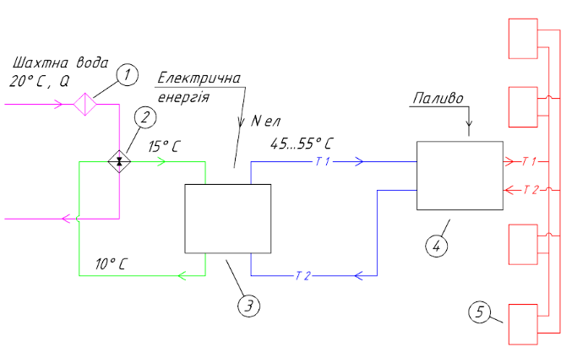
Рис.1. Принципова схема використання теплового потенціалу шахтної води в з використанням теплових насосів «вода-вода».
1 – фільтр для очищення шахтної води; 2 – проміжний теплообмінник,
3 – теплова помпа; 4 – наявна котельня; 5 – споживачі теплоти.
Іншим джерелом енергії може стати гірничий газ ( газ дегазації) – продукт, який отримують при дегазаціїї вугільних пластів. Основним горючим компонентом такого газу є метан, СН_{4.} Для запобігання його накопичення і вибуху у гірничих виробітках шахтний газ видаляють із вугільних пластів Видалення шахтного метану є одним із основних джерел забруднення атмосфери газом, парниковий ефект якого у 28 раз перевищує парниковий ефект СО₂. Річні витрати чистого (100%) метану,СН_{4,} котрий буде скидатись у атмосферу від вакуум-насосних станцій шахт м. Добропілля становлять 10,353 млн. м³ за рік. За умови, що теплота згорання метану становить 35,88 МДж/м³, тепловий річний потенціал такої кількості метану становить 371,46 ТДж або 102,8 ГВт год, що є еквівалентом 17,11 тис. т вугілля із теплотою згорання 21,7 МДж/кг.
Ще одним енергоносієм можуть бути відходи ВЗФ у вигляді горючих шламів, значні запаси, яких накопичені на території ВЗФ. Наприклад на Добропільській ВЗФ площа шламовідстійника становить близько 140 га. А кількість накопиченого шламу сягає 12,5 млн. т. Теплота згорання шламу становить близько 11 МДж/кг, а при змішуванні шламу з відходами агровиробництва можно отримати паливні брикети з теплотою згорання до 14 МДж/кг. Розроблено технології використання таких джерел енергії для впровадження в програмі трансформації вугільних територій України.

